Отчёт
о проведении мероприятий
в МКОУ «Герейхановская СОШ № 2 им. М.Дибирова» в рамках
Недели безопасности дорожного движения
Дата проведения: с 1 по 5 сентября 2020 уч. г.

В МКОУ «Герейхановская СОШ №2» была проведена профилактическая неделя по снижению детского дорожно-транспортного травматизма. Неделя безопасности дорожного движения с 1 по 5 сентября была призвана привлечь внимание всех участников дорожного движения к этому вопросу.
Цель недели безопасности: привить детям уважение к себе и другим участникам дорожного движения, быть внимательными на дорогах и беречь свою жизнь и здоровье!
В нашей школе были проведены различные по форме мероприятия, направленные на предупреждение дорожного травматизма. Учащиеся начальной школы участвовали в обучающихся играх и викторинах на знание правил дорожного движения, сигналов светофора, правил поведения в общественном транспорте и на дороге.
Было организовано и проведено практическое занятие по правилам дорожного движения с учащимися начальных классов .
3 сентября среди учащихся был проведен конкурс рисунков на тему: «Улица полна неожиданностей!». В течение недели на выставке в школьной библиотеке на тему «Основные причины несчастных случаев на дороге» каждый класс по отдельности могли ознакомиться с литературой и методическими материалами.
Всю неделю с учащимися проводились классные часы на темы: «Школа- остров безопасности», «Безопасность – образ жизни», «Где и как безопасно переходить дорогу», «Азбука регулировщика», «Знай и выполняй правила дорожного движения» и др. Старшеклассники подготовили сообщения об опасных ситуациях на дороге.
Учащиеся начальных классов просмотрели видео фильмы направленных на обеспечение безопасности жизнедеятельности и среди учащихся 1-5 классов распространены памятки.

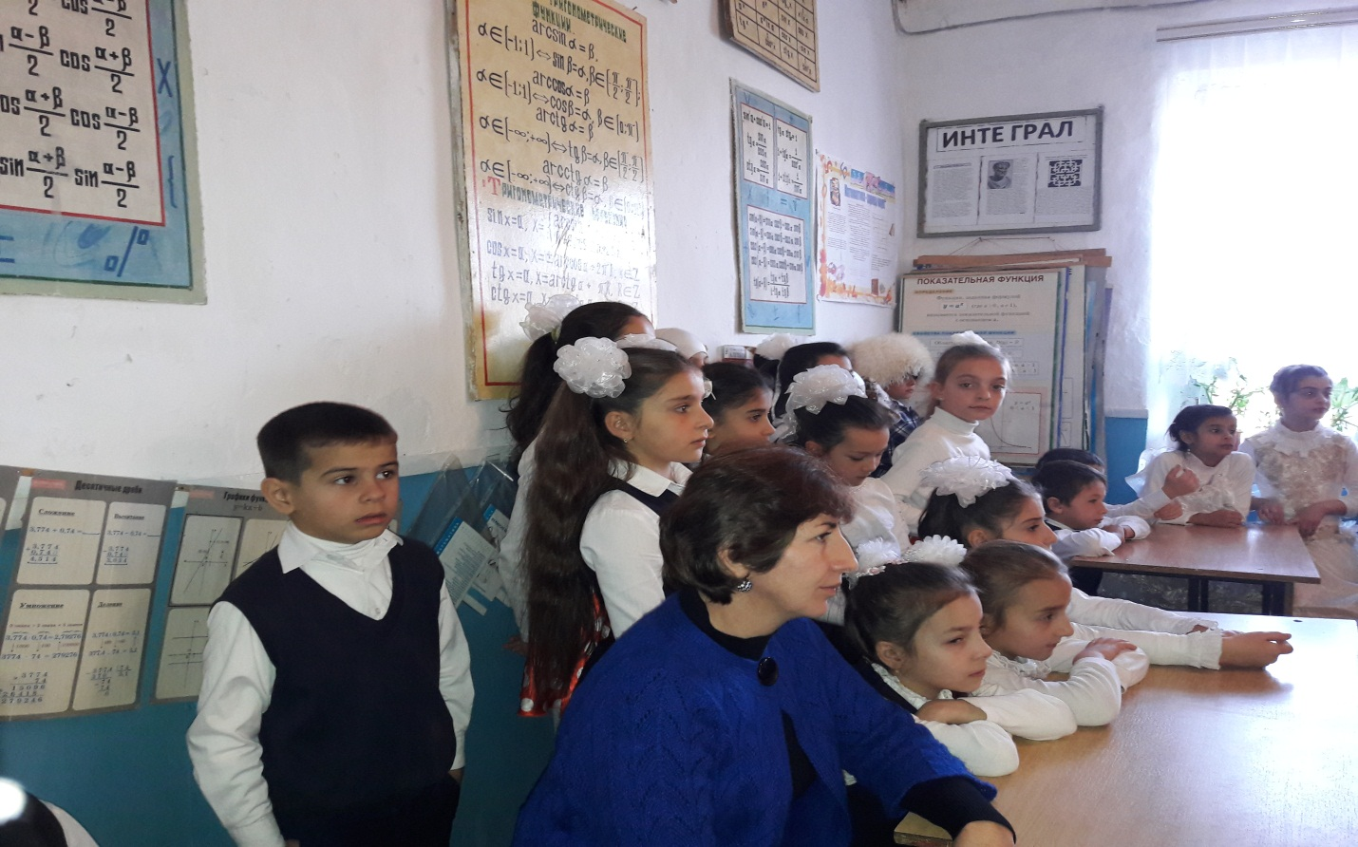

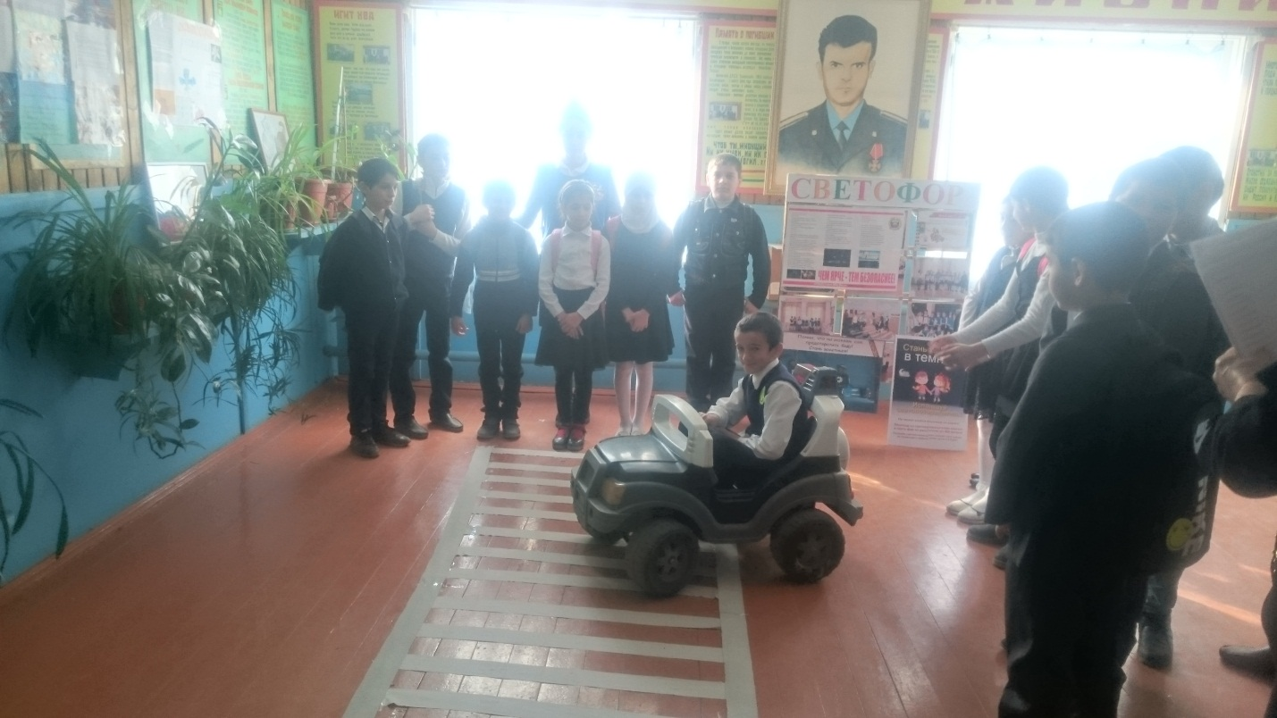

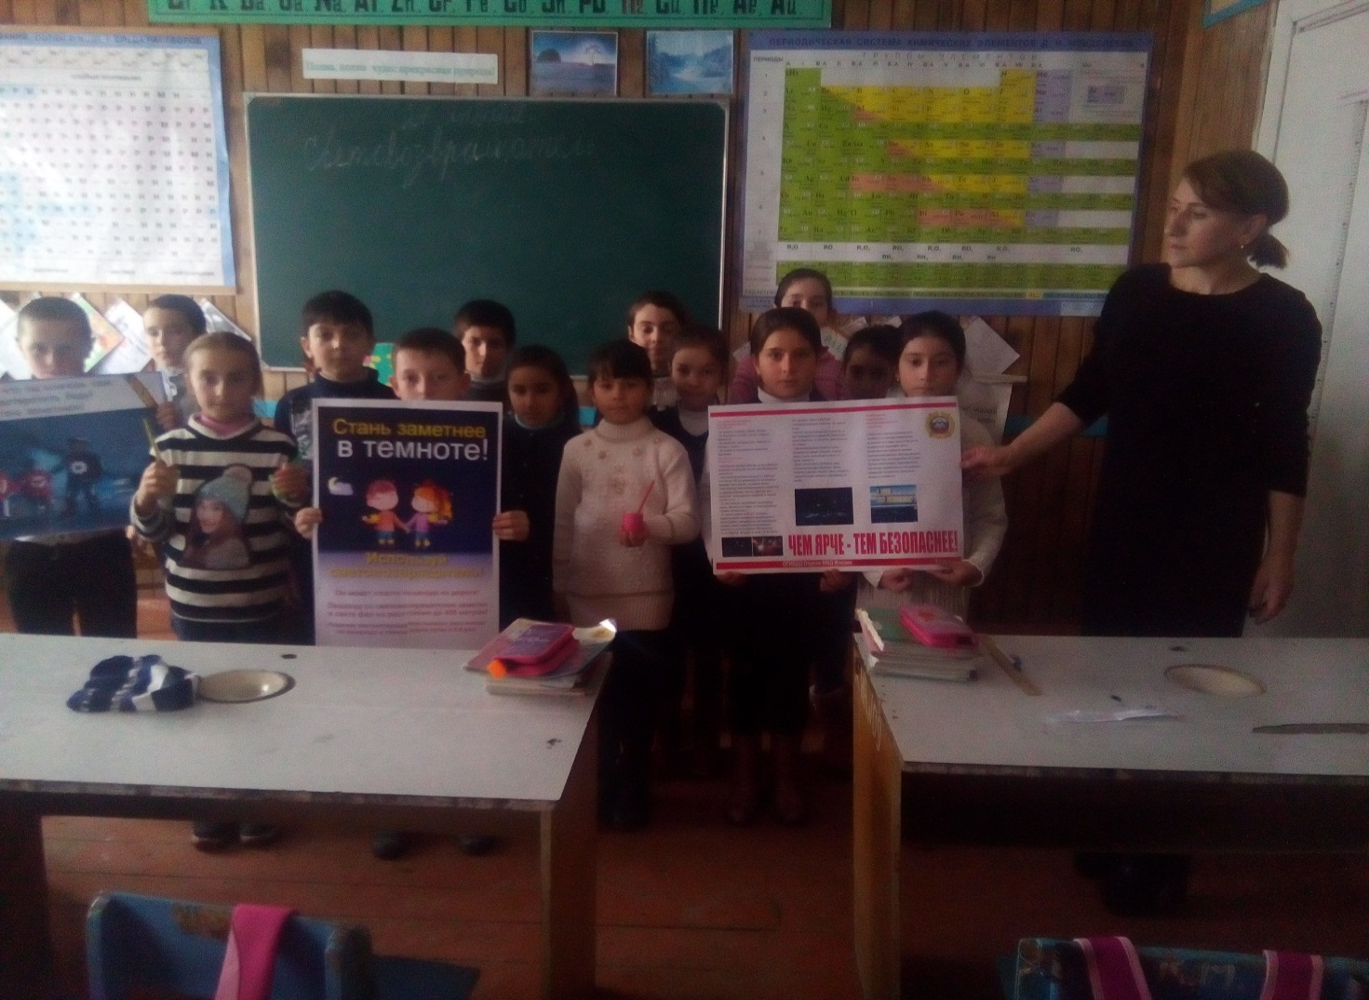
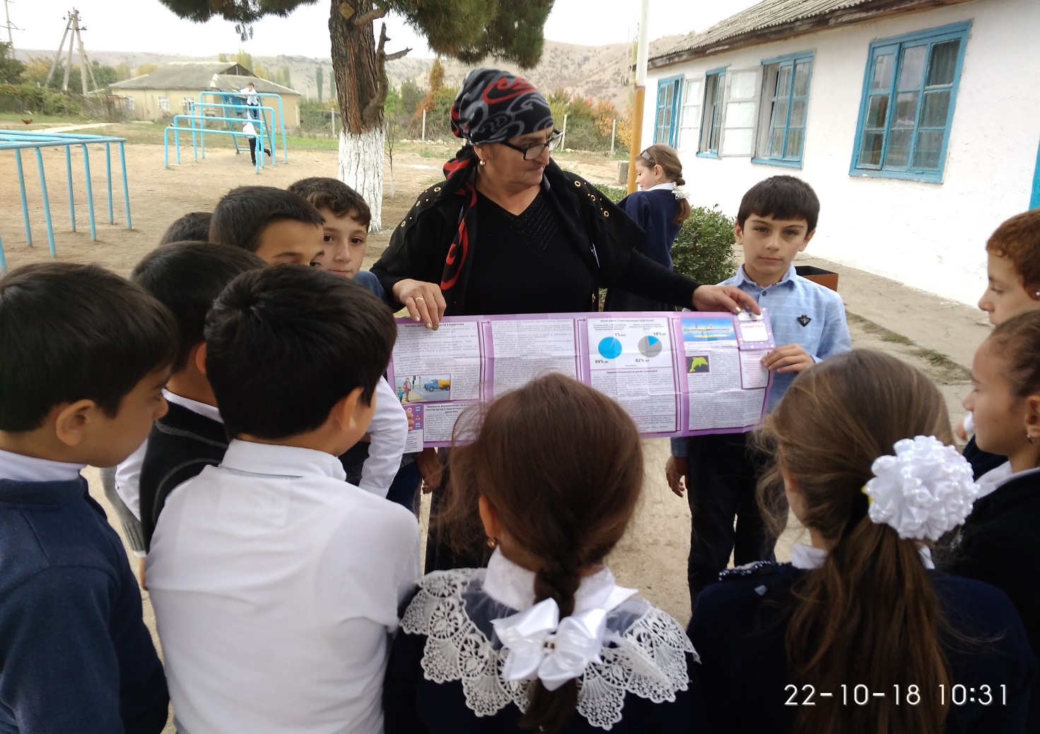

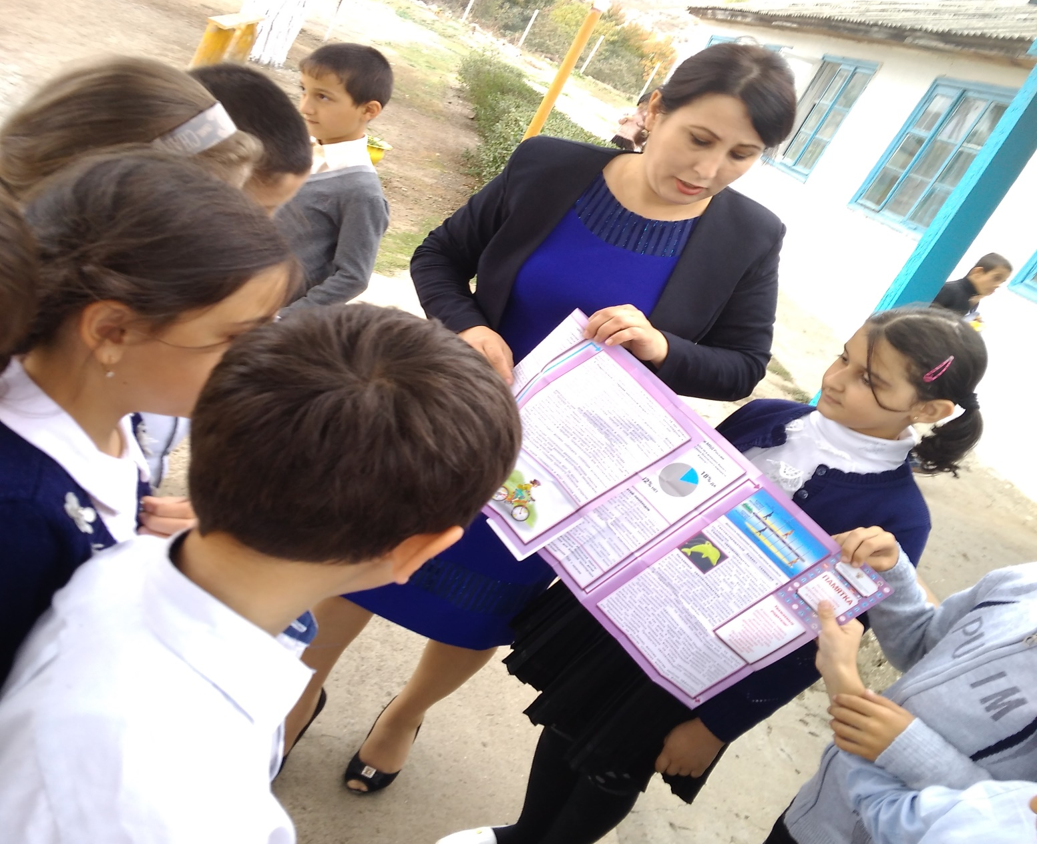
Был обновлен уголок безопасности дорожного движения.
Все проведённые мероприятия явились частью постоянно осуществляемой школой работы по профилактике дорожного травматизма. Анализируя всё выше сказанное, хочется отметить высокую заинтересованность школьников в применении знаний Правил дорожного движения.

ЗДВР Исакова М.А.

